淡江時報 第 1120 期
曹馭博重新體悟創造新詩世界
學生大代誌
【記者黃律沄淡水校園報導】微光現代詩社於3月16日晚間在SG602，邀請林榮三文學獎新詩首獎最年輕得主曹馭博詩人，以「何不認真談感覺？」為專題，分享個人在創作歷程中所體悟的感受。

身為淡江中文系校友及微光現代詩社前社長的曹馭博分享：「在科技時代裡，大家因為媒體資訊角度解讀的原因，逐漸喪失感官感受的能力。像是人們的感官經驗，都正以數位訊息片段擷取的方式傳播以及被他人所認知，因此我認為寫詩的時候，能夠重新認知並呈現自己已被喪失的感官知覺，所以這次演講主題是從五感著手，而不是以心靈方面進入。」

社員，公行二林忠廷表示：「講者最後講述的〈風箏〉，讓我印象非常的深刻，其中詩人所敘述的死亡令我感觸良多，尤其是人生無常的部分，可能上一秒還活著，但下一秒就沒了，此詩中所架構的氛圍與框架讓我深受震撼。」

（本新聞連結SDG4優質教育）
2021/03/20

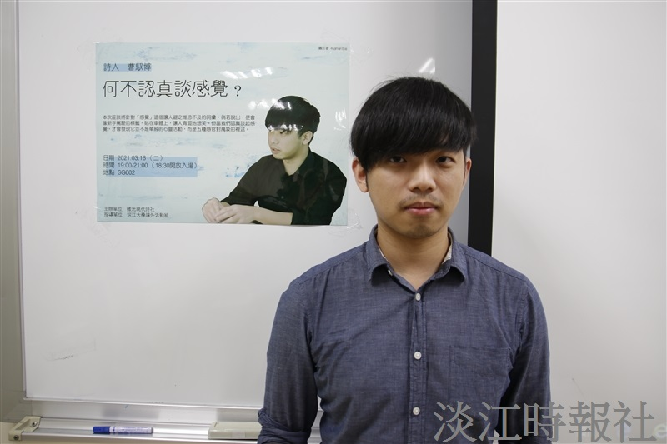
曹馭博於3月16日回校演講「何不認真談感覺？」（攝影／高宇彣）

